Uppstart och nedstängning av SPECT/CT

Bakgrund
På Nuklearmedicin i NU-sjukvården finns två SPECT/CT-kameror, en på Uddevalla sjukhus och en på Norra Älvsborgs Länssjukhus. En SPECT/CT består av en gammakameradel (SPECT) och en CT-del med var sin dator. Till utrustningen ingår även en arbetsstation (Xeleris) som används för att rekonstruera och utvärdera bilder. Utrustningen måste startas och stängas på rätt sätt för att fungera optimalt.
Kameran har säkerhetsfunktioner för att förebygga skada. Tryckkänsliga säkerhetsenheterna (Pressure Sensitive Device, PSD) förhindrar oavsiktlig kollision mellan patienten och detektorn under normala bildtagningsprocedurer. En annan nödmekanism är aktiveringsknappen på britsens frigöringshandtag. Deras funktion ska kontrolleras dagligen.

Förändringar sedan föregående version
- Slagit ihop rutinerna för NÄL och Uddevalla.
- Ändrat så att CT-datorn rutinmässigt stängs av nattetid.
- Lagt till Uppstart och nedstängning för SmartConsole.
- Särskild rutin för CT inför strömavbrott och vid veckoomstart borttagen då den ej längre behövs.
- Ändrat under rubriker Strömavbrott samt Full nedstängning samt separerat dessa för NÄL och Uddevalla sjukhus.

Syfte
Syftet med rutinen är att uppstart och nedstängning av systemet ska ske på ett korrekt och säkert sätt samt att kontroll av utrustningens säkerhetsfunktioner görs rätt och i tillräcklig utsträckning vid uppstart av systemet.

Ansvar
Tjänstgörande BMA utför uppstart och nedstängning av systemet.

Arbetsgång
NM- & CT-systemet, SmartConsole & Xeleris-datorn startas upp varje morgon., CT:n är normalt redan uppstartad. Efter varje arbetsdag stängs NM-, CT-, SmartConsole- & Xeleris-datorn av.

Uppstart
På morgonen ska SmartConsole, CT, NM-systemet & Xeleris-datorn startas upp.
- Starta upp gantryt genom att trycka på den gröna knappen ON. Knappen sitter på vänster sida om gantryt på kameran.
- Tryck på en av de gröna blinkande lamporna, till exempel bredvid handkontrollen.
- I teknikrummet, starta först upp datorn märkt SmartConsole (om den ska användas). Tryck in den gröna knappen på CT-datorn (högt ljud hörs).
På NÄL ska även NM-datorn ska startas, men i Uddevalla startas den automatisk upp vid CT-start. (Om CT-datorn skulle vara påslagen räcker det att starta NM-datorn).
- Starta upp alla skärmar i manöverrummet och logga in på NM-systemet.
Om CT-skärmen visas behöver du växla till NM-skärmen på switchen, knapp märkt NM/CT.
- Logga in som Användare (lösenord finns i manöverrummet).
- Om du loggar in som Service kommer du efter inloggning till en blå skärm. Högerklicka (håll inne) och välj Launch Console Software.
- Efter uppstart kommer NM-systemet vilja köra ett uppstartstest, se nedan. Följ instruktionerna noggrant på gantryskärmen.

Uppstartstest
Uppstartstest aktiveras automatisk vid start av NM-systemet och varje morgon.
- Klicka först på OK för att godkänna att ingen patient ligger på britsen.
- Efter uppmaning på gantryskärmen tryck på större, främre PSD:n (se A i Figur 1) på en av kollimatorerna. Upprepa för andra kollimatorn.
- Efter uppmaning på gantryskärmen tryck på mindre, bakre PSD:n (se B i Figur 1) på en av kollimatorerna. Upprepa för andra kollimatorn.

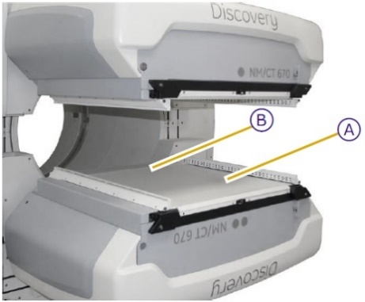

Figur 1. Bild över större (A) och mindre (B) PSD på kollimatorerna.

- Därefter kommer systemet köra ett antal automatiska tester, enligt indikation på gantryskärmen.
- Vid uppmaning på gantryskärmen, tryck på britsens frigöringshandtag (se C i Figur 2).
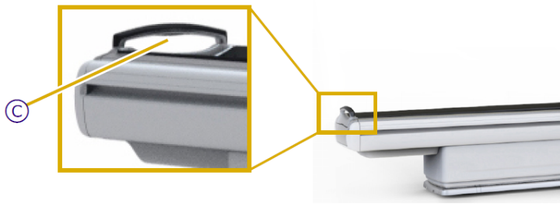

Figur 2. Britsens frigöringshandtag.

- När alla tester har slutförts visas ett meddelande på gantryskärmen.
- Utför därefter daglig morgonkontroll.
- Starta Xeleris-datorn i manöverrummet.

Nedstängning
CT-datorn, SmartConsole och NM-datorn stängs av efter varje arbetsdag.

Daglig rutin
Nedstängning av CT-dator
- Växla till CT-skärmen.
- På höger skärm välj röd knapp Shutdown och välj sedan Shutdown i rutan som kommer upp. (Visas rutan “System is preparing for shutdown”, klicka på Confirm.)
- Vänta tills det står ”System halted” på skärmen.
- Gå in i teknikrummet och tryck in den gröna knappen på CT-datorn för att stänga av datorn.
Nedstängning av SmartConsole
- Växla till NM-skärmen.
- Tryck på avstängningsknappen i övre högra hörnet på SmartConsole-skärmen.
- Välj Shutdown och tryck återigen Shutdown.
Nedstängning av NM-dator
- Växla till NM-skärmen.
- Tryck på krysset uppe till höger på skärmen. Avsluta genom att välja Shutdown.
- Invänta att skärmen blir blå.
- Stäng av gantryt genom att trycka på den gula knappen STAND BY. Knappen sitter på vänster sida om gantryt på kameran.
- Stäng av skärmarna.

Nedstängning av NM-dator vid Service-inloggning
- Växla till NM-skärmen.
- Tryck på krysset uppe till höger i skärmen. Välj ”full”.
- Vänta tills skärmen är blå, högerklicka (håll inne) och välj Shutdown genom att släppa höger-knappen.
- Invänta att skärmen blir blå.
- Stäng av gantryt genom att trycka på den gula knappen STAND BY. Knappen sitter på vänster sida om gantryt på kameran.
- Stäng av skärmarna.

Kameran kan nu lämnas för kvällen/helgen.

Veckorutin
Veckoomstart av Xeleris-servern (NÄL)
- Tryck på krysset uppe till höger i skärmen och välj ”full”.
- När Xeleris stängts av, starta om datorn.
- Logga in på datorn och starta Xeleris.

Strömavbrott - NÄL
Planerade strömavbrott
Vid planerade strömavbrott stängs CT-, SmartConsole och NM-datorerna ner före strömavbrottet enligt rutin, t.ex. eftermiddagen före. CT- och NM-gantryt är strömförsörjt fram till strömavbrottet.
När strömmen kommit åter, kontrollera att den gröna knappen START i teknikrummet lyser (figur 3). I annat fall, stäng av den vänstra strömbrytaren på baksidan av UPS:en (figur 4). UPS:en står på golvet innanför den mellersta dörren i teknikrummet.
Vrid UPS-reglaget till Bypass (2) (figur 5), tryck sedan in den gröna knappen så att den lyser (figur 3). Vrid tillbaka UPS-reglaget till UPS (1) (figur 5) när systemet har startat upp.

Oplanerade strömavbrott

Strömavbrott mindre än 1 minut
Om strömavbrottet varat mindre än en minut startar datorerna upp automatiskt. GE rekommenderar dock att man gör en avstängning av datorerna igen och även trycker av Gantry enable på den stora vita boxen i teknikrummet.
Nedstängningen sker i följande ordning: CT-dator, SmartConsole, NM-dator och sist tryck på den gröna knappen Gantry enable (figur 6).
Uppstart sker genom att först trycka på Gantry enable och därefter starta upp kameran som vanligt (se rubrik Uppstart).

Strömavbrott längre än 1 minut
Tjänstgörande personal på Nuklearmedicin startar strömförsörjningen så fort som möjligt.

Stäng av strömbrytaren längst till vänster på baksidan av UPS:en, (figur 4). UPS:en står på golvet innanför den mellersta dörren i teknikrummet.
Vrid reglaget till vänster om strömbrytaren till Bypass (2) (figur 5).

Starta strömbrytaren på baksidan av UPS:en (figur 4), starta upp systemet genom att trycka på START på teknikskåpet (den gröna knappen, figur 3). Tryck på Gantry enable (figur 6) och starta därefter upp kameran som vanligt (se rubrik Uppstart). När systemet är uppe, vrid tillbaka UPS-reglaget till UPS (1) (figur 5).

Tabell 1 visar uppvärmningstider för SPECT/CT:n.

Tabell 1. Uppvärmningstider för SPECT/CT 870 CZT vid längre strömavbrott.
Strömavbrottstid | Uppvärmningstid
CT-del | Kör Fast Calibration, systemet säger då till om väntetid behövs.
CZT-detektor | Vänta minst 20 min

Systemet blir relativt snabbt stabilt. Utför daglig morgonkontroll, är energitopp och uniformitet godkänd och ligger nära samma värden som dagen innan går det bra att köra kliniskt.

Full nedstängning - NÄL
Utförs vid behov, om omstart rekommenderas på grund av tekniskt fel.

Nedstängning av CT-dator
- Växla till CT-skärmen.
- På höger skärm välj röd knapp Shutdown och välj sedan Shutdown i rutan som kommer upp. (Visas rutan “System is preparing for shutdown”, klicka på Confirm.)
- Vänta tills det står ”System halted” på skärmen.
- Gå in i teknikrummet och tryck in den gröna knappen på CT-datorn för att stänga av datorn.

Nedstängning av SmartConsole
- Växla till NM-skärmen.
- Tryck på avstängningsknappen i övre högra hörnet på SmartConsole-skärmen.
- Välj Shutdown och tryck återigen Shutdown.

Nedstängning av NM-dator
- Växla till NM-skärmen.
- Tryck på krysset uppe till höger på NM-skärmen. Avsluta sedan genom att välja Shutdown.
- Invänta att skärmen blir blå.
- Tryck därefter på den gula knappen STAND BY på gantryt. Knappen sitter på vänster sida om gantryt på kameran.
- Stäng av gantryt genom att sätta strömbrytarna (alla tre) under gula knappen till Power Off (figur 7).
- Tryck av Gantry enable på den stora vita boxen i teknikrummet, se figur 6.
- Tryck på den röda knappen STOP på teknikskåpet (figur 3).
- Stäng av strömbrytaren längst till vänster på baksidan av UPS:en (figur 4). UPS:en står på golvet innanför den mellersta dörren i teknikrummet.
- Vrid reglaget till vänster om strömbrytaren till Bypass (2) (figur 5).

Uppstart
- Vänta en minut.
- Starta upp systemet i omvänd ordning:
  - Starta strömbrytaren på baksidan av UPS:en (figur 4).
  - Tryck på START på teknikskåpet (grön lampa, se figur 3).
  - Tryck på Gantry enable (figur 6).
  - Starta gantryt med switcharna (figur 7).
- Följ därefter instruktion för uppstart.
- Vrid efter uppstart tillbaka UPS-reglaget till UPS (1) (figur 5).

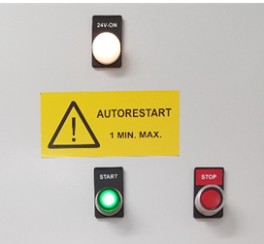 | 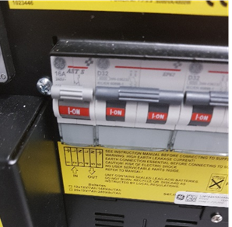
Figur 3. Strömknapp i teknikrummet NÄL. | Figur 4. Strömbrytare på UPS:en i teknikrummet på NÄL.
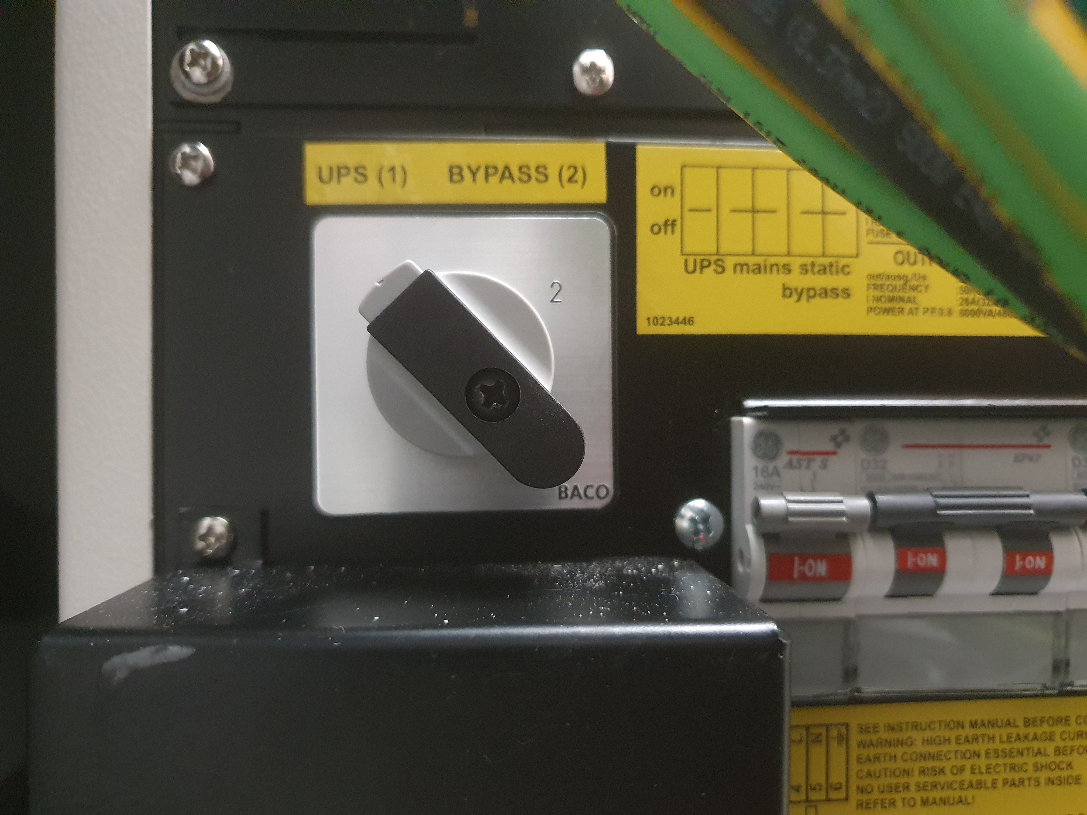 | 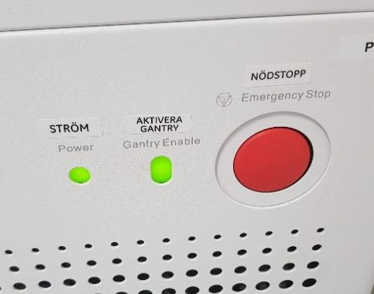
Figur 5. Reglage på UPS:en i teknikrummet på NÄL. | Figur 6. Visar knappen “Gantry enable”.
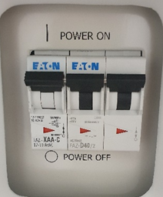
Figur 7. Strömbrytare på NM-gantryt.

Strömavbrott - Uddevalla sjukhus
Planerade strömavbrott
Vid planerade strömavbrott stängs CT-, SmartConsole och NM-datorerna ner före strömavbrottet enligt rutin, t.ex. eftermiddagen före. CT- och NM-gantryt är strömförsörjt fram till strömavbrottet.
När strömmen kommit åter, kontrollera att den gula knappen på väggen direkt till vänster i teknikrummet lyser (figur 8). I annat fall, tryck in den gröna knappen så att den gula lampan lyser.

Oplanerade strömavbrott

Om det blir ett oplanerat strömavbrott går ett larm till Västfastigheter som omgående kommer och startar strömförsörjningen till gantryt. Detta görs genom att trycka in den gröna knappen i teknikrummet (figur 8).

Strömavbrott mindre än 1 minut
Om strömavbrottet varat mindre än en minut startar datorerna upp automatiskt. GE rekommenderar dock att man gör en avstängning av datorerna igen och även trycker av Gantry enable på den stora vita boxen i teknikrummet.
Nedstängningen sker i följande ordning: CT-dator, SmartConsole, NM-dator och sist tryck på den gröna knappen Gantry enable (figur 9).
Uppstart sker genom att först trycka på Gantry enable och därefter starta upp kameran som vanligt (se rubrik Uppstart).

Strömavbrott längre än 1 minut
När strömmen kommit åter ska den gröna knappen i teknikrummet tryckas in (figur 8) för att åter strömförsörja gantryt.
Starta upp systemet genom att först trycka på Gantry enable (figur 9) och därefter starta upp kameran som vanligt (se rubrik Uppstart).

Om gantryt varit strömlöst längre tid finns riktlinjer om uppvärmningstid från GE, se tabell 1.

Tabell 2. Uppvärmningstider för SPECT/CT 670 vid längre strömavbrott.
Strömavbrottstid | Uppvärmningstid
CT-del | Kör Fast Calibration, systemet säger då till om väntetid behövs.
NaI-detektor < 30 min | Vänta 2 tim
NaI-detektor 30 min – 60 min | Vänta 4 tim
NaI-detektor > 3 tim | Vänta 15 tim

Detta är väl tilltagna tider, systemet blir relativt snabbt stabilt. Vet man inte hur länge strömmen varit borta: Utför daglig morgonkontroll. Är energitopp och uniformitet godkänd och ligger nära samma värden som dagen innan går det bra att köra kliniskt.

Full nedstängning - Uddevalla sjukhus
Utförs vid behov, om omstart rekommenderas på grund av tekniskt fel.

Nedstängning av CT-dator
- Växla till CT-skärmen.
- På höger skärm välj röd knapp Shutdown och välj sedan Shutdown i rutan som kommer upp. (Visas rutan “System is preparing for shutdown”, klicka på Confirm.)
- Vänta tills det står ”System halted” på skärmen.
- Gå in i teknikrummet och tryck in den gröna knappen på CT-datorn för att stänga av datorn.

Nedstängning av SmartConsole
- Växla till NM-skärmen.
- Tryck på avstängningsknappen i övre högra hörnet på SmartConsole-skärmen.
- Välj Shutdown och tryck återigen Shutdown.

Nedstängning av NM-dator
- Växla till NM-skärmen.
- Tryck på krysset uppe till höger på NM-skärmen. Avsluta sedan genom att välja Shutdown.
- Invänta att skärmen blir blå.
- Tryck därefter på den gula knappen STAND BY på gantryt. Knappen sitter på vänster sida om gantryt på kameran.
- Stäng av gantryt genom att sätta strömbrytarna (alla tre) under gula knappen till Power Off (figur 10).
- Tryck av Gantry enable på den stora vita boxen i teknikrummet (figur 9).
- Vrid huvudbrytaren till 0, (figur 11). (Följ instruktion på väggen om att kontakta Västfastigheter innan strömmen stängs av).

Uppstart
- Vänta en minut.
- Starta upp systemet i omvänd ordning:
  - Vrid på strömbrytaren (figur 11).
  - Tryck på Gantry enable (figur 9).
  - Starta gantryt med switcharna (figur 10).
- Följ därefter instruktion för uppstart.

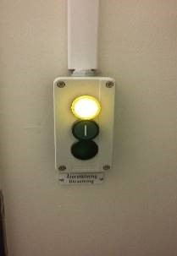
Figur 8. Strömknapp i teknikrummet Uddevalla sjukhus. | Figur 9. Visar knappen “Gantry enable”.
 | 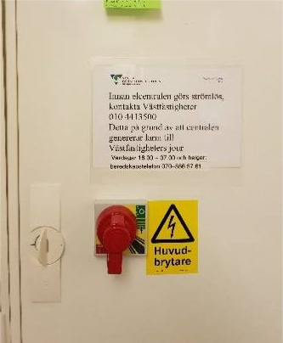
Figur 10. Strömbrytare på NM-gantryt. | Figur 11. Strömbrytare teknikrummet Uddevalla sjukhus.

